MATEMATİK
Adı ve Soyadı:........................................................

YÜZEY - DÜZLEM - DÜZLEMDE KAPALI eğriler DÜZLEMSEL BÖLGELER
1-Aşağıdakilerden hangisi bir cisim değildir?
A. Silindir B. Prizma C. Dikdörtgen D. Küre
2. Cisimlerin dokunabildiğimiz görünen kısmına ne denir?

A. Kenar B. Yüzey C. Köşe D. İç bölge

3.Aşağıdakilerden hangisinin eğri yüzeyi vardır?
A. Küp B. Üçgen C. Küre D. Kare prizma

4. Kürenin yüzü nasıl yüzeydir?
A. Eğri yüzey B. Düzlem C. Doğru yüzey D. Oval yüzey

5.Yandaki şekilde E noktası şeklin neresindedir? C D
E
A. Dış bölgede B. Üzerinde C. İç bölgede D. Yanda
.D . B . .A ...

.C A B

.C
Üstteki şekli göz önüne 6., 7. ve 8. soruları cevaplandırınız Aşağıdakilerden hangisi doğrudur?
A.B noktası, dikdörtgenin dışındadır. B.) C noktası, dikdörtgenin içindedir.
C. ) A noktası, kapalı şeklin içindedir. D) D noktası, kapalı şeklin üzerindedir

7. Aşağıdakilerden hangisi yanlıştır?
A)B noktası, kapalı şeklin üzerindedir. B.) B noktası, dikdörtgene aittir.
C)B noktası, kapalı şeklin iç bölgesindedir. D) Kapalı şeklin üzerinde sadece B noktası vardır.

8. Dikdörtgenin iç bölgesine ait olan noktalar hangileridir?

A) A ve B B) A, B ve C C) A ve D D) A, B ve D

9. Dikdörtgen ile iç bölgesinin birleşim kümesi, aşağıdakilerden hangisidir?

A. Düzlem B. Dikdörtgensel bölge C. Dikdörtgen D. Uzay

10. Dikdörtgensel bölge, aşağıdakilerden hangisidir?

A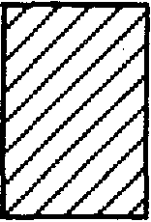 B C D

11. Aşağıdakilerden hangisi üçgensel bölgedir?

A 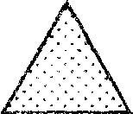 B C 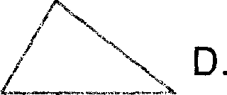

12. Yandaki kapalı eğrinin belirttiği düzlemsel bölgenin adı nedir?

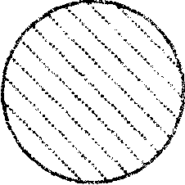
A. Üçgensel bölge C. Dikdörtgensel bölge B. Çember D. Dairesel bölge

13. Aşağıdaki taramalardan hangisi kapalı eğrinin dış bölgesini gösterir?

A.
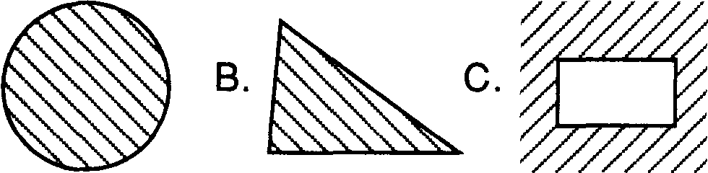

D

14. Karesel bölge aşağıdakilerden hangisidir?
A. D

15. Düzlemsel bölge için aşağıdakilerden hangisi doğrudur?

A. Kapalı eğrinin iç bölgesidir.
B. Kapalı eğrinin iç bölgesi ile kendisinden oluşur.
C. Kapalı eğrinin kendisidir.
D. Kapalı eğrinin dış bölgesidir.

16. K noktası için hangisi yanlıştır?
K

A. Çemberin içindedir.
B. Çemberin üzerindedir. L
C. Çemberin dışında değildir
D. Daireye aittir.

17. 16. sorudaki şekle göre L noktası için hangisi doğrudur?
A) L noktası, çemberin dışındadır. B) L noktası, çemberin içindedir.
C) L noktası, kapalı şeklin içindedir. D) L noktası, kapalı şeklin üzerindedir

18. Daireyi çevreleyen kapalı eğrinin adı nedir?

A. Üçgen B. Çember C. Kare D. Dairesel bölge

19.Çemberin kendisiyle iç bölgesinin bir araya gelmesiyle meydana gelen düzlemsel bölgeye ne denir?

A. Üçgen B. Çember C. Kare D. Dairesel bölge

20. Kibrit kutusunun yüzleri nasıl bölgedir?

A. Üçgensel bölge B. Çembersel bölge C. Dikdörtgensel bölge D. Dairesel bölge

